BÀI E2: TẠO, HIỆU CHỈNH TRANG WEB VÀ THIẾT KẾ THANH ĐIỀU HƯỚNG
1. Tạo thêm trang mới
Bước 1. Nháy thẻ Pages, di chuyền con trỏ chuột đến biểu tượng ở giữa bên dưới thẻ Pages, xuất hiện 4 tùy chọn
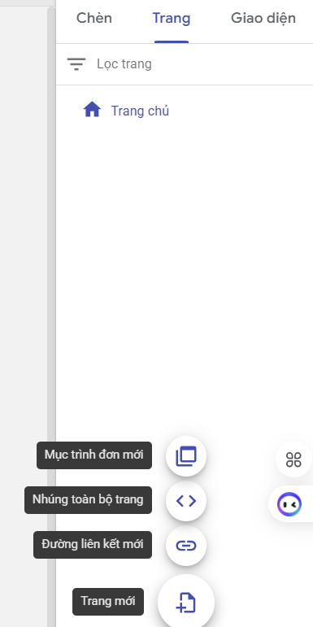
Bước 2. Nháy chọn để tạo thêm trang mới.
Bước 3. Xuất hiện hộp thoại New page / nhập tên trang mới, chọn Done.
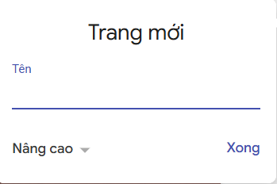
2. Hiệu chỉnh các trang
Đối với trang chủ:
- nháy chọn biểu tượng
- nháy chọn biểu tượng nằm bèn phải
- xuất hiện 3 tuỳ chọn :
- Duplicate page: Tạo một trang là bàn sao của trang chù
- Properties: Cho phép đổi tên trang chủ hoặc đặt tên rút gọn cho trang chủ. Nháy đúp để đổi tên
- Add subpage: Cho phép thêm một trang con
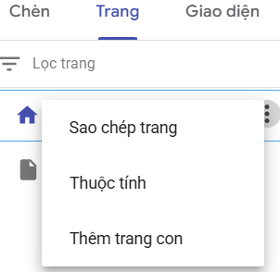
Đối với trang:
nháy chọn biểu tương bên phải biểu tương của trang cần hiệu chỉnh
xuất hiện các tuỳ chọn
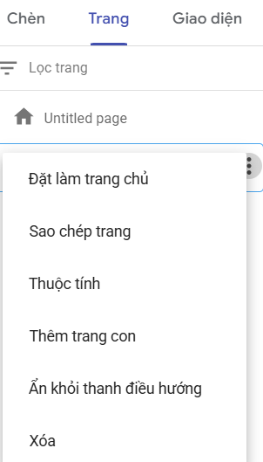
- Make homepage: Đặt trang làm trang chủ
- Duplicate page: Tạo một bản sao của trang.
- Properties: Cho phép đổi tên trang hoặc đặt tên rút gọn cho trang. nháy đúp chuột vào tên trang để đổi tên.
- Add subpage: Cho phép thêm một trang con.
- Hide from navigation: Không hiển thị trên thanh điều hướng.
- Delete: Xoá trang.
3. Thiết kế thanh điều hướng
Mặc định thanh điều hướng nằm ngang và sẽ hiển thị trên cùng của tất cả các trang web.
Thay đổi vị trí hiển thị các trang:
sắp xếp lại thứ tự các trang nội dung bằng cách kéo thả trang cần thay đổi trên danh sách các trang Đến vị trí mới.
Việc thay đổi vị trí này sẽ làm thay đổi vị trí hiển thị các trang nội dung trên thanh điều hướng.
Thanh điều hướng dùng để chuyển hướng từ trang này Đến trang khác, thường đặt ở đấu mỗi trang.
Các trang có thể được nhân bản, đối tên, chuyển thành trang con, ấn trên thanh điều hướng, xoá hoặc thay đổi vị trí.
THỰC HÀNH
Yêu cầu: Sử dụng trang web chủ đề bán hàng đã tạo trong bài thực hành của bài E1, em hãy thiết kế thanh điều hướng và tạo các trang (chưa có dữ liệu): Sản phẩm, Tin tức, Sự kiện, Chính sách, Liên hệ. Thực hiện các thao tác trên trang như: thay đổi vị trí hiển thị, nhân bản, ẩn, xoá, đổi tên để thiết kế thanh điều hướng theo mẫu như
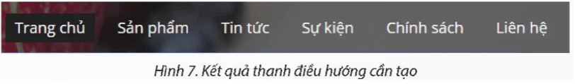
Lời giải:
1. Tạo các trang và thiết kế thanh điều hướng
- Bước 1. Nháy chọn thẻ Pages, đưa con trỏ đến biểu tượng
- chọn New page.
- Xuất hiện hộp thoại New page
- nhập tên trang cần tạo là “Sản phẩm”
- chọn Done.
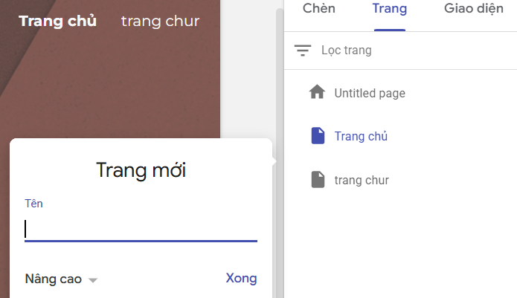
2. Thay đổi vị trí hiển thị, nhân bản, ẩn/hiển thị, xoá và đổi tên các trang.
Thay đổi vị trí hiển thị trang:
kéo thả trang đó đến vị trí mới.
Thực hiện di chuyển tương tự với các trang còn lại
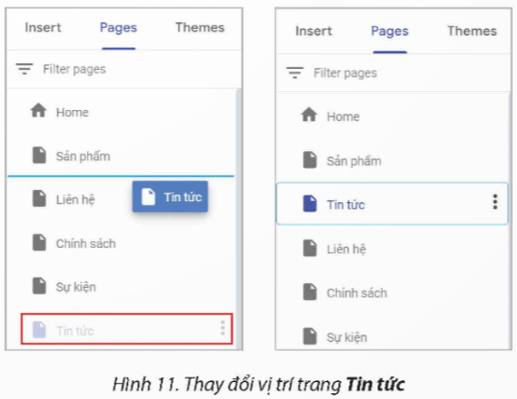
Nhân bản trang:
- Nháy chọn biểu tượng nằm bên phải trang cần nhân bản (ví dụ trang Tin tức)
- chọn Duplicate page.
- Tại hộp thoại Duplicate page
- nhập tên trang là “Điều khoản”
- chọn “Done”.
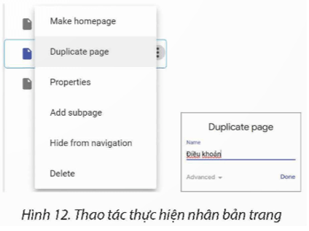
Ẩn/hiển thị trang:
- Nháy chọn biểu tượng nằm bên phải trang cần ẩn (trang Điều khoản)
- chọn Hide from navigation, trang sẽ được ẩn.
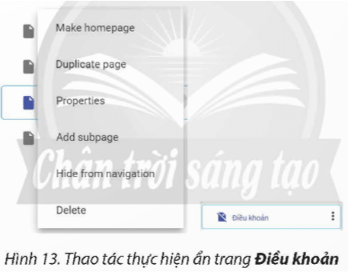
Để hiển thị trang đã ẩn
- nháy chọn biểu tượng nằm bên phải trang đã ẩn
- chọn Show in navigation.
Xoá trang:
- Nháy chọn biểu tượng nằm bên phải trang cần xoá (trang Điều khoản)
- chọn Delete, trang sẽ được xoá
Đổi tên trang: Để đổi tên trang Home thành Trang chủ,
- nháy chọn biểu tượng nằm bên phải trang Home
- chọn Properties. T
- rong mục Name của hộp thoại Properties
- nhập vào tên mới “Trang chủ”
- chọn Done
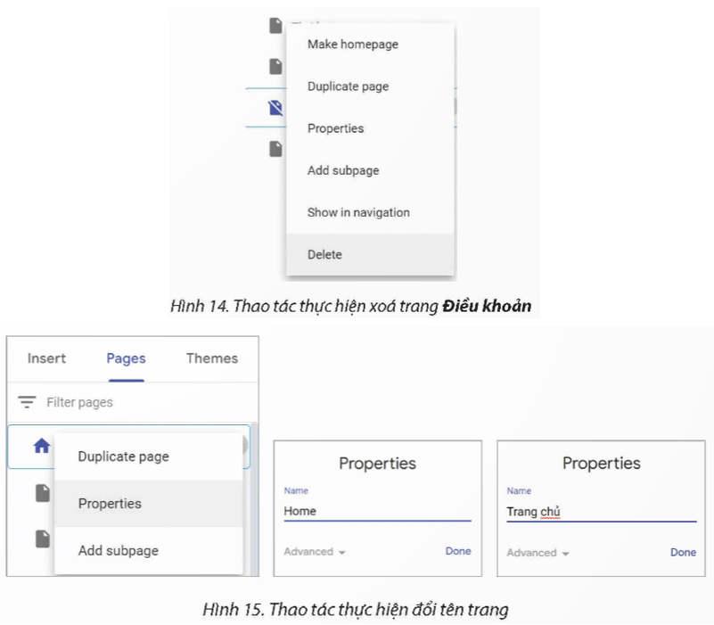
Nhiệm vụ 2. Thay đổi cách trình bày thanh điều hướng
Thực hành Yêu cầu: Em hãy thay đổi cách trình bày thanh điều hướng dạng dọc và màu đen.
Lời giải:
1. Nháy chọn biểu tượng 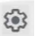 Settings
- xuất hiện hộp thoại Settings
- Chọn Navigation (điều hướng).
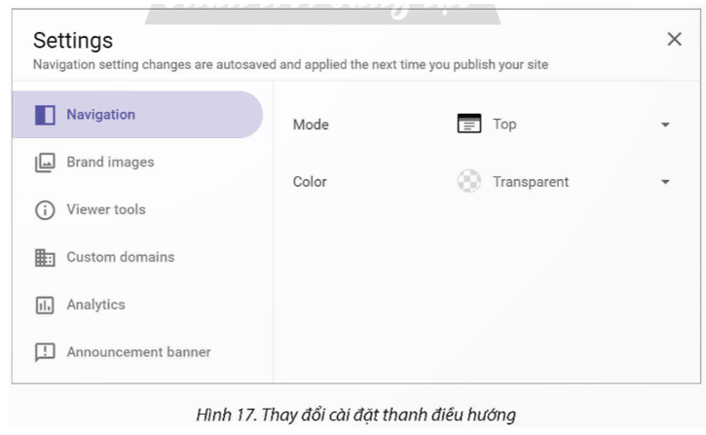
2. Trong mục Mode (phần tử xuất hiện nhiều nhất)
chọn Side (bên) để thanh điều hưởng có dạng dọc
hoặc chọn Top (trên cùng) để thanh điều hướng có dạng ngang.
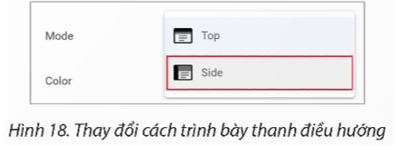
Sau khi đóng hộp thoại Settings, thanh điều hướng sẽ được ẩn ở bên dưới biểu tượng Show sidebar nằm bên trái tên trang web, khi nháy chọn biểu tượng đó thì thanh điều hướng xuất hiện
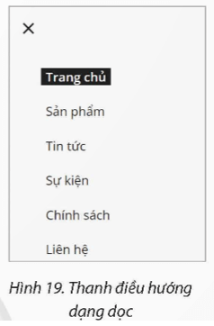
3. Thay đổi màu thanh điều hướng:
Trong mục Color (màu)
chọn Black (đen).
Trường hợp nếu muốn thay đổi màu khác, em có 2 tuỳ chọn khác: Transparent (trong suốt), White (trắng).
4. Chọn một trong các chế độ xem trước để xem kết quả thiết kế. Kết quả thanh điều hướng sau khi đổi màu đen

